ГОСУДАРСТВЕННОЕ АВТОНОМНОЕ ПРОФЕССИОНАЛЬНОЕ ОБРАЗОВАТЕЛЬНОЕ УЧРЕЖДЕНИЕ
ИРКУТСКОЙ ОБЛАСТИ
«БРАТСКИЙ ИНДУСТРИАЛЬНО-МЕТАЛЛУРГИЧЕСКИЙ ТЕХНИКУМ»
(ГАПОУ БрИМТ)

УТВЕРЖДАЮ
Директор ГАПОУ БрИМТ
А.М. Колонтай ______________
«_____» _______________________ 2016 г.

МЕТОДИЧЕСКИЕ УКАЗАНИЯ
ПО ПРОВЕДЕНИЮ ЛАБОРАТОРНЫХ РАБОТ
ПО УД ОСНОВЫ ЭЛЕКТРОНИКИ

Братск, 2016 г.
Методические указания к лабораторным работам по курсу УД Основы электроники предназначены для студентов 3 курса специальности СПО 08.02.09 Монтаж, наладка и эксплуатация электрооборудования промышленных и гражданских зданий.
Методические указания содержат требования техники безопасности и теоретические сведения, экспериментальную часть: задания и порядок выполнения эксперимента к девяти лабораторным работам по УД Основы электроники.

Организация-разработчик: Государственное автономное профессиональное образовательное учреждение Иркутской области «Братский индустриально-металлургический техникум» (ГАПОУ БрИМТ).

Разработчик:
Пантелеев Дмитрий Александрович – преподаватель общепрофессиональных дисциплин и профессиональных модулей ГАПОУ БрИМТ.

Утверждено на заседании предметной (цикловой) комиссии

Протокол № ______, «_____» ____________________ 2016 г.

Председатель ПЦК: В.И. Нестерова

СОДЕРЖАНИЕ
 | стр.
Пояснительная записка | 4
Правила техники безопасности при проведении лабораторных работ по УД Основы электроники | 5
Выполнение лабораторной работы | 6
ЛАБОРАТОРНАЯ РАБОТА № 1  Исследование работы полупроводникового диода | 7
ЛАБОРАТОРНАЯ РАБОТА № 2  Исследование работы светодиода | 9
ЛАБОРАТОРНАЯ РАБОТА № 3  Снятие характеристик транзистора | 12
ЛАБОРАТОРНАЯ РАБОТА № 4  Исследования работы тиристора | 14
ЛАБОРАТОРНАЯ РАБОТА № 5  Исследование усилителя на полевых транзисторах | 17
ЛАБОРАТОРНАЯ РАБОТА № 6  Исследование регулятора тока | 20
ЛАБОРАТОРНАЯ РАБОТА № 7  Исследование управляющего эффекта затвора полевого транзистора | 22
ЛАБОРАТОРНАЯ РАБОТА № 8  Исследование триггера | 24
ЛАБОРАТОРНАЯ РАБОТА № 9  Исследование мультивибратора | 26
Список литературы | 28

ПОЯСНИТЕЛЬНАЯ ЗАПИСКА

В настоящих методических указаниях представлены содержание лабораторных работ по основам электроники, описание экспериментальных установок, рекомендации к проведению опытов, указания для самостоятельной обработки результатов экспериментов. Цель данных методических указаний – обеспечить студентам возможность подготовиться к выполнению лабораторных работ, привить им практические навыки в проведении исследований различных электронных устройств и, закрепить тем самым, теоретические знания по основным разделам курса.
Данные методические указания тесно связаны с рабочей программой УД Основы электроники. Место дисциплины в структуре основной профессиональной образовательной программы: дисциплина входит в профессиональный цикл.
В результате освоения дисциплины обучающийся должен уметь:
- определять параметры полупроводников и типовых электронных каскадов по заданным условиям.
В результате освоения дисциплины обучающийся должен знать:
- принцип действия и устройства электронной, микропроцессорной техник и микроэлектроники, их характеристики и область применения.
В процессе подготовки к лабораторной работе необходимо заранее внимательно ознакомиться с объектом исследования, дополнительной литературой, уяснить порядок выполнения работы, подготовить отчет, содержащий цель работы; электрическую схему, выполненную по стандарту; основные расчетные формулы; таблицы для результатов измерений и вычислений.

ПРАВИЛА ТЕХНИКИ БЕЗОПАСНОСТИ ПРИ ПРОВЕДЕНИИ ЛАБОРАТОРНЫХ РАБОТ ПО УД ОСНОВЫ ЭЛЕКТРОНИКИ

- При проведении лабораторных работ не включать приборы в сеть и без проверки преподавателем.
- Производить сборку электрических цепей, переключения в них, монтаж и ремонт электрических устройств только в отключенном источнике питания.
- Следить, чтобы изоляция проводов была исправна, а на концах проводов были наконечники. При сборке электрических цепей провода располагались аккуратно, а наконечники плотно зажимались клещами.
- Проверяйте наличие напряжения на источнике питания или других частях электроустановок с помощью указателя напряжения.
- Выполняйте наблюдения и измерения, соблюдая осторожность, чтобы случайно не прикоснуться к оголенным проводам (токоведущим частям, находящимся под напряжением).
- Не прикасайтесь к конденсаторам даже после отключения электрической цепи от источника электропитания, их сначала нужно разрядить.
- По окончании работы отключить источник питания, после разобрать электрическую цепь.
- Обнаружив неисправность в электрических устройствах, находящихся под напряжением, немедленно отключить источник питания.
- При проведении лабораторных работ, подсоединение узлов должно производиться только при отключенном источнике питании.
- Монтаж лабораторных работ должен производиться только проводами, входящими в комплект устройства.
- Запрещается проводить какие-либо действия, не предусмотренные лабораторной работой.
- Обо всех замеченных неисправностях студент должен немедленно сообщить преподавателю.
- Категорически запрещается самостоятельно производить устранение возникших неполадок.

ВЫПОЛНЕНИЕ ЛАБОРАТОРНОЙ РАБОТЫ

Перед выполнением лабораторной работы студенты знакомятся на рабочем месте с приборами, аппаратами и прочим оборудованием и записывают в отчет их технические данные. При этом нужно выявить, какие зажимы приборов соответствуют тем или иным точкам электрической схемы и в какие положения нужно поставить задвижки реостатов и лабораторных трансформаторов.
После этого студенты приступают к сборке электрических цепей, пользуясь ее электрической схемой. При сборке схемы необходимо сначала собрать последовательную цепь, начиная от одного зажима источника до другого, а затем – параллельные участки цепи.

ЛАБОРАТОРНАЯ РАБОТА № 1
ИССЛЕДОВАНИЕ РАБОТЫ ПОЛУПРОВОДНИКОВОГО ДИОДА
Цель: Собрать схему с полупроводниковым диодом и снять вольтамперную характеристику.
Общие сведения
Двухэлектродный полупроводниковый элемент - диод содержит n- и р –проводящий слон (рис. 1). В n-проводящем слое в качестве свободных носителей заряда преобладают электроны, а в р-проводящем слое - дырки. Существующий между этими слоями р-n переход имеет внутренний потенциальный барьер, препятствующий соединению свободных носителей заряда. Таким образом, диод блокирован.
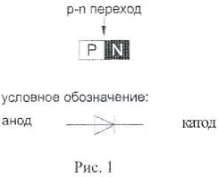
При прямом приложении напряжений («+» к слою р, «—» к слою п) потенциальный барьер уменьшается, и диод начинает проводить ток (диод открыт). При обратном напряжении потенциальный барьер увеличивается (диод заперт). В обратном направлении протекает только небольшой ток утечки, обусловленный неосновными носителями.

Экспериментальная часть
Задание
Снять вольтамперную характеристику полупроводникового диода в прямом и обратном направлениях.

Порядок выполнения эксперимента
- К диоду (рис.2а) при прямой полярности приложите напряжение постоянного тока U_{ПР}, величины которого указаны в таблице, измерьте с помощью мультиметра соответствующие токи. I_{ПР} и их значения занесите в таблицу. Используйте при этом схему измерения с погрешностью по току.
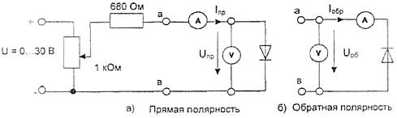
Таблица №1
U_{ПР}, В | 0 | 0,1 | 0,2 | 0,3 | 0,4 | 0,5 | 0,6 | 0,65 | 0,7 | 0,75
I_{ПР}, мА

- Измените полярность диода, переключите вольтметр для измерений с погрешностью по напряжению как показано на рис. 2б и повторите эксперимент при величинах обратных напряжений, указанных в табл. 2. Для получения напряжений больше 15 В соедините два источника последовательно.
Таблица №2
U_{ОБР}, В | 0 | 2,5 | 5 | 10 | 15 | 20 | 25 | 30
I_{ОБР}, мкА
Точные измерения обратного тока (I_{ОБР}) ВОЗМОЖНЫ ТОЛЬКО С ПОМОЩЬЮ высокочувствительного мультиметра.
- Перенесите измеренные данные из таблиц на график и постройте вольт-амперную характеристику диода.
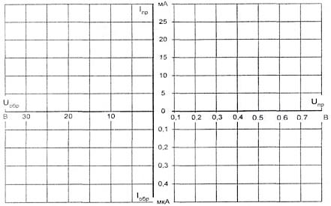
Оформить отчёт и сделать соответствующие выводы
ЛАБОРАТОРНАЯ РАБОТА № 2
ИССЛЕДОВАНИЕ РАБОТЫ СВЕТОДИОДА
Цель: Изучить работу светодиода и построить вольтамперную характеристику.
Общие сведения
В случаях, когда полупроводниковые диоды выполнены из таких материалов как арсенид галлия или фосфид галлия, часть подводимой к ним электрической энергии преобразуется не в тепло, как в других полупроводниках, а в световые потоки с намного более короткой длиной волны. Цвет излучения определяется выбором соответствующего материала и присадками. Цвет может быть инфракрасным, красным, желтым, оранжевым, зеленым или даже голубым.
Экспериментальная часть
Задание
Снять вольтамперную характеристику светодиода посредством осциллографа. Изучить влияние напряжения U_{cд}, тока I_{сд} светодиода и его полярности на световую эмиссию.
Порядок выполнения эксперимента
- Соберите цепь согласно схеме (рис.1). Включите осциллограф в режиме X - Y, на горизонтальный вход (X) подайте напряжение со светодиода, а на вертикальный (Y) - напряжение с сопротивления, пропорциональное току. Включите инвертирование канала Y, чтобы положительному току соответствовало отклонения луча осциллографа вверх.
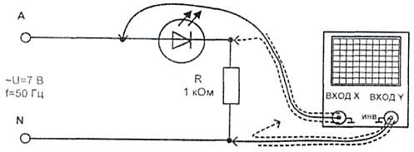
Рис. 1
- Перерисуйте осциллограмму на график.
- Соберите цепь согласно схеме (рис. 2) и изменяйте входное напряжение последовательными шагами, как указано в таблице. Измерьте прямое напряжение U_{сд} и ток I_{сд} светодиода с помощью мультиметра и установите светоизлучение (отсутствует, слабое, среднее, сильное). Занесите данные в таблицу.
- Измените полярность диода и убедитесь, что светоизлучения не наблюдается.
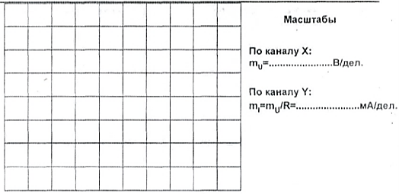
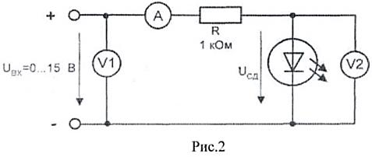

U_{ВХ}, В | U_{СД}, В | I_{СД}, мА | Светоизлучение
2
4
6
8
10
12
14
15
Вопрос 1: Какой минимальный ток необходим светодиоду для слабого светоизлучения?
Ответ: ..................
Вопрос 2: Как ведет себя светоизлучение при изменении полярности прикладываемого напряжения?
Ответ: ..................
Вопрос 3: Напряжение питания светодиода 5 В. Какой добавочный резистор необходим при токе 15 мА?
Ответ: ..................
Оформить отчёт и сделать соответствующие выводы
ЛАБОРАТОРНАЯ РАБОТА № 3
СНЯТИЕ ХАРАКТЕРИСТИК ТРАНЗИСТОРА
Общие сведения
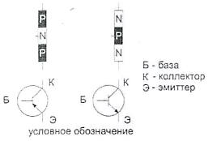
Транзистор представляет собой полупроводниковый триод, у которого тонкий р-проводящий слой помещен между двумя n-проводящими слоями (n—р—n транзистор) или n-проводящий слой помещен между двумя р-проводящими слоями (р—n—р транзистор).
р-n переходы между средним слоем (база) и двумя крайними слоями (эмиттер и коллектор) обладают выпрямительным свойством, которое можно исследовать как в случае любого выпрямительного диода.
Экспериментальная часть
Задание
Снять вольтамперные характеристики эмиттерного и коллекторного р-n переходов транзисторов типа р-n-р и типа n-р-n в прямом направлении. Убедитесь, что в обратном направлении токи через эти р-n переходы ничтожно малы.
Порядок выполнения эксперимента
- Соберите цепь согласно схеме (рис. 1а).
- Поочередно устанавливая значения токов I_{пр} регулятором напряжения источника, измерьте соответствующие значения напряжения на р-n переходе U_{БЭ} и занесите их в таблицу.
- Измените схему в соответствии сначала с рис. 1б, затем 1в и 1г и повтори те все измерения.
- На рис. 2 постройте графики I_{ПР} (U_{ПР}) для каждого случая и убедитесь, что вольтамперные характеристики всех р-n переходов практически совпадают.
- Установите входное напряжение источника равным нулю, поменяйте его полярность (зажим «+» на «—») и увеличивая напряжение до 5 В (но не выше!), убедитесь, что ток в р-n переходе практически остается равным нулю (не превышает 1µА).
- Проделайте этот с остальными р-n переходами согласно схеме на рис. 1 при обратной полярности источника питания.
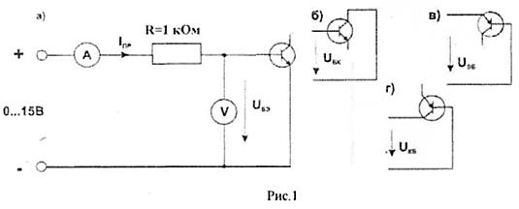
I_{ПР}, мА | Транзистор n-р-n |  | Транзистор р-n-р
 | U_{БЭ}, В | U_{БК}, В | U_{ЭБ}, В | U_{КБ}, В
0
1
2
4
8
14

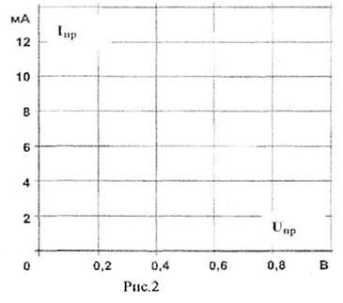
Оформить отчёт и сделать соответствующие выводы
ЛАБОРАТОРНАЯ РАБОТА № 4
ИССЛЕДОВАНИЯ РАБОТЫ ТИРИСТОРА
Цель: Изучить работу тиристора и снять статическую характеристику.
Общие сведения
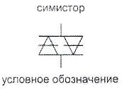
Диодные тиристоры, именуемые также динисторами изменяют свое состояние в зависимости от приложенного напряжения и протекающего тока. При некотором граничном напряжении (напряжении отпирания) динистор переходит от состояния с высоким сопротивлением к состоянию с низким сопротивлением. Он сохраняет состояние низкого сопротивления до тех пор, пока ток в нем не упадет ниже величины тока удержания. Так называемый симистор призван выполнять функции двух динисторов, включенных встречно-параллельно. Изменение состояния симистора происходит при обеих полярностях приложенного напряжения, обеспечивая прохождение тока в обоих направлениях. Симисторы и динисторы используются главным образом для включения триодных тиристоров, выпускаемых на большие токи и напряжения.
Экспериментальная часть
Задание 1
Снять статическую характеристику динистора.
Порядок выполнения эксперимента
- Соберите цепь согласно схеме (рис. 1)
- Плавно увеличивая напряжение регулируемого источника напряжения, определите напряжение отпирания динистора (это наибольшее напряжение, при котором ток еще равен нулю; при дальнейшем увеличении напряжения источника ток возрастает скачком, а напряжение на динисторе скачком уменьшается). Запишите значение UOTTI в таблицу.
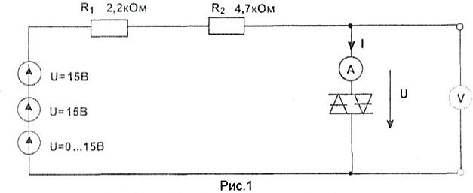

- Плавно уменьшая напряжение регулируемого источника напряжения, определите ток удержания динистора (это наименьшее значение тока, при котором динистор еще остается включенным, при дальнейшем снижении напряжения источника ток скачком падает до нуля, а напряжение на динисторе скачком возрастает). Запишите значение I_{уд} в таблицу 1.
- Изменяя напряжение регулируемого источника, поочередно установите значения тока, указанные в табл. 2, и запишите в нее соответствующие напряжения на динисторе.
Табл.1
+I, мА | I_{уд} = мА | 0,5 | 1,0 | 1,5 | 2,0 | 2,5 | 3,0
+U, В | U_{отп} = В

Табл.2
-I, мА | I_{уд} = мА | 0,5 | 1,0 | 1,5 | 2,0 | 2,5 | 3,0
-U, В | U_{отп} = В

На графике постройте кривую зависимости тока от напряжения
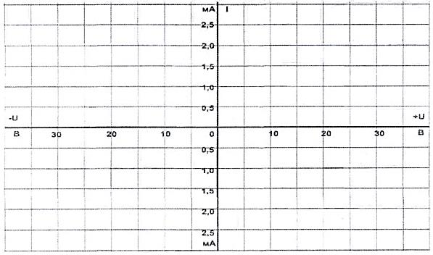
Оформить отчёт и сделать соответствующие выводы

ЛАБОРАТОРНАЯ РАБОТА № 5
ИССЛЕДОВАНИЕ УСИЛИТЕЛЯ НА ПОЛЕВЫХ ТРАНЗИСТОРАХ.
Цель: Изучить работу, выполнить измерения и определить основные параметры усилителя на полевых транзисторах.
Общие сведения
Полевые транзисторы могут быть использованы как управляющие элементы в различных усилительных цепях. По названию того электрода транзистора, который используется как общая точка для напряжений входного и выходного сигналов, различают три основные схемы усилителей на полевых транзисторах:
- с общим истоком (ОИ);
- с общим стоком (ОС);
- с общим затвором (ОЗ).
Экспериментальная часть
Задание
Выполнить измерения и определить следующие электрические показатели основных схем усилителей:
- коэффициент усиления по напряжению Vu;
- угол фазового сдвига ф;
- входное сопротивление R_{BX;}
- выходное сопротивление R_{ВЫХ}-.
Порядок выполнения эксперимента
- Соберите цепь усилителя по схеме с общим истоком (рис. 1). При этом не перепутайте полярность подключения электролитического конденсатора Сз, который служит для исключения отрицательной обратной связи для переменного напряжения.
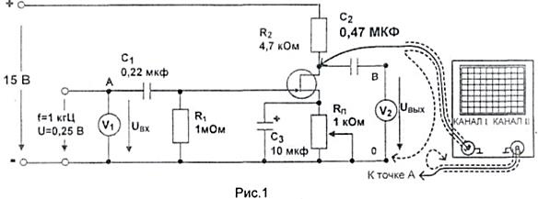
- Установите частоту синусоидального напряжения 1 кГц и действующее значение 200...300 мВ.
- Используя потенциометр Rn, настройте рабочую точку транзистора так, чтобы напряжение на выходе усилителя было наименее искаженным.
- Измерьте входное U_{ВХ} и выходное U_{ВЫХ} напряжения, используя мультиметры и осциллограф, и постройте их кривые на графике. Определите угол фазового сдвига этих напряжений ф и вычислите коэффициент усиления по напряжению, используя следующее соотношение: v_{U} = U_{вых}/U_{вх}.
- Далее определите входное сопротивление усилителя R_{BX} - Для этого включите последовательно во входную цепь усилителя (точка А) резистор Я_{дов} = 10 кОм. Это вызовет снижение выходного напряжения усилителя от U₁ до U₂. Тогда входное сопротивление R_{BX} МОЖНО рассчитать следующим образом:
R_{BX} = К_{ДОБ}/(U₁/U₂-1).
- Теперь определите выходное сопротивление R_{BЫX} - для этого включите нагрузочный резистор R_{H} = 10 кОм параллельно выходу усилителя (точки С - 0). Это также вызовет снижение выходного напряжения усилителя от U₁ до U₂. Выходное сопротивление можно вычислить, используя соотношение:
R_{ВЫХ} = R_{H}(U₁/U₂-1).
Оформить отчёт и сделать соответствующие выводы

ЛАБОРАТОРНАЯ РАБОТА № 6
ИССЛЕДОВАНИЕ РЕГУЛЯТОРА ТОКА
Цель: Собрать цепь стабилизатора и изучить изменения выходного напряжения и тока регулятора в зависимости от входного напряжения и сопротивления нагрузки.
Общие сведения
Регулятор тока также формирует управляющий сигнал как разность между постоянной величиной задаваемого параметра (уставка) и текущей величиной регулируемого параметра. Он воздействует на исполнительный элемент таким образом, что отклонение регулируемого параметра от величины уставки устраняется.
В электронных регуляторах тока в качестве уставки также используется постоянное напряжение стабилитрона, которое сравнивается с зависящим от выходного тока падением напряжения на резисторе. В рассматриваемой ниже цепи сравнение имеет место непосредственно между базой и эмиттером регулирующего транзистора. Одно из применений стабилизаторов тока - в зарядных устройствах аккумуляторов.
Экспериментальная часть
Задание
Изучить выходные напряжение и ток регулятора тока в зависимости от входного напряжения и сопротивления нагрузки.
Порядок выполнения эксперимента
- Соберите цепь стабилизатора тока согласно схеме. 1. В этой схеме уставка тока регулируется потенциометром 1 кОм, а резистор 220 Ом служит для ограничения максимального тока. Конденсатор 0,01 мкФ включён для подавления самовозбуждения тразисторного эмитерного повторителя. Вместо сопротивления нагрузки вставьте сначала перемычку (R=0).
- Регулятором источника питания установите на входе цепи максимальное напряжение 30 В, а потенциометром - желаемую уставку тока (примерно от 10 до 40 мА).
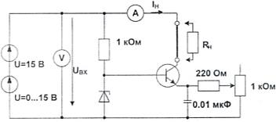
- Затем изменяйте ступенями, как указано в таблице сопротивление нагрузки R_{H} и записывайте значения тока нагрузки I_{Н}.
- Теперь снова замкните накоротко резистор нагрузки и уменьшайте входное напряжение ступенями от 30 В до 0. Снова записывайте соответствующие значения тока нагрузки в таблице.
Табл.1
R_{H}, Ом | 0 | 47 | 100 | 220 | 330 | 470 | 680 | 1000
I_{H}, мА

Табл.2
U_{ВХ}, В | 2 | 4 | 6 | 8 | 10 | 12 | 15 | 20 | 25 | 30
I_{H}, мА

На графике постройте кривые зависимостей выходного тока от сопротивления нагрузки и выходного тока от напряжения на входе регулятора.
Оформить отчёт и сделать соответствующие выводы

ЛАБОРАТОРНАЯ РАБОТА № 7
ИССЛЕДОВАНИЕ УПРАВЛЯЮЩЕГО ЭФФЕКТА
ЗАТВОРА ПОЛЕВОГО ТРАНЗИСТОРА
Цель: Исследовать экспериментально влияние напряжения затвор/исток на токи затвора и стока.
Общие сведения
Током в канале (контур исток / сток) полевого транзистора можно управлять с помощью потенциала затвора. В отличие от биполярных транзисторов для этого не требуется мощности, так как р-n переход между затвором и каналом остается запертым.
Входная характеристика или характеристика управления полевого транзистора выражает соотношение между напряжением затвор/исток U_{ЗИ} и током стока Iс- Зависимость Iс (U_{ЗИ}) называется стоко-затворной характеристикой.
Важными параметрами полевого транзистора являются крутизна стоко-затворной характеристики:
S = ∆I_{С}/ ∆U_{ЗИ}
и напряжение отсечки U_{ЗИ}, при котором ток стока становится близким к нулю.
Экспериментальная часть
Задание
Исследовать экспериментально влияние напряжения затвор/исток на токи затвора и стока. Построить характеристики управления I_{C} = f(U_{ЗИ}) и I_{З} = f(U_{ЗИ}).
Порядок выполнения эксперимента
- Соберите пень согласно схеме (рис.1) и установите поочередно значения напряжения затвор/исток U_{ЗИ}, указанные в таблице. Измерьте мультиметрами соответствующие значения токов затвора I_{З} и стока I_{С} и занесите их в таблицу.
Таблица
U_{ЗИ}, В | -2,5 | -2 | -1,5 | -1 | -0,5 | 0 | +0,2 | +0,4 | +0,6
I_{С}, мА
I_{З}, мА
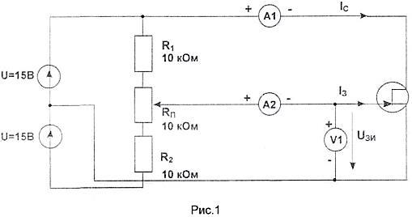
На графике постройте кривые зависимости тока затвора и тока стока от напряжения.
По графикам определите напряжение отсечки и крутизну стока-затворной характеристики.
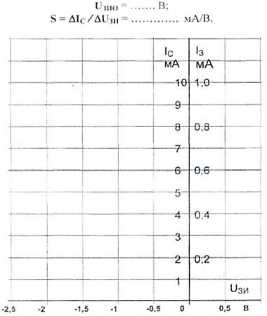
Оформить отчёт и сделать соответствующие выводы

ЛАБОРАТОРНАЯ РАБОТА № 8
ИССЛЕДОВАНИЕ ТРИГГЕРА
Цель: Собрать цепь триггера и пронаблюдать за его переключением при подаче сигнала на его входы.
Триггер представляет собой электронную схему, имеющую два устойчивых состояния. Каждому из этих состояний ставится в соответствие логическое значение Q = 1, если на выходе высокое напряжение и Q = 0, если на выходе низкое напряжение. Переход из одного состояния в другое и обратно совершается под действием специальных запускающих импульсов. Триггеры относятся к логическим элементам, которые могут играть роль элементарного автомата, реле, порогового устройства, запоминающего устройства. На базе триггеров могут быть построены генераторы импульсов, реле времени и другие устройства. Преимущественное распространение получили полупроводниковые триггеры типов RS, JK, T, и D.
Практически все триггеры строятся на базе RS-триггера. имеющего два входа: S (от английского термина set - установка) и R (reset - сброс) и два выхода: – прямой выход и Ǭ - инверсный выход. Схема простейшего RS-триггера показана на рис.20.1. Он состоит из двух транзисторов (усилителей), охваченных положительной обратной связью по напряжению. При включении питания один из транзисторов (допустим VT1) оказывается закрытым, а второй (VT2) - открытым. Тогда выходное напряжение U_{вых1} подаётся на базу транзистора VТ2, удерживая его в открытом состоянии. Значения логических величин при этом Ǫ = 1 (есть напряжение на выходе 1) и Ǭ = 0 (нет напряжения на выходе 2).
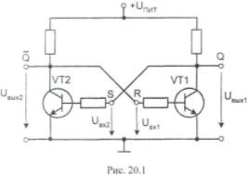
Для переключения триггера в другое устойчивое состояние необходимо подать положительный запускающий импульс на базу закрытого транзистора VT1 (U_{вх1}), тогда он открывается, напряжение U_{вых1} становится близким к нулю, оно подаётся на базу VT2 и он закрывается. Появляется высокое напряжение U_{вых2}, которое, в свою очередь, подаётся на базу транзистора VT1, удерживая его в открытом состоянии и после исчезновения запускающего импульса. Логически выходные величины принимают значения: Ǫ = 0, Ǭ = 1.
В рассмотренной простейшей схеме одновременная подача запускающих импульсов на оба входа может привести как к переключению триггера, так и к сохранению прежнего состояния. Чтобы избежать такой неопределенности и получить некоторые новые свойства, как, например, установка и сброс по одному и тому же входу приходиться усложнять схему запуска.
Экспериментальная часть
Задание
Пронаблюдать за переключением триггера при подаче сигналов на его входы.
Порядок выполнения эксперимента
- Соберите цепь RS-триггера, принципиальная схема которого показана на рис. 20.2, а монтажная - на рис. 20.3. В схему включены светодиод для индикации открытого состояния транзистора VT1 и сигнальная лампа для индикации открытого состояния VT2.
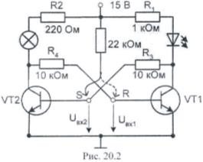
- Включите генератор напряжений и по свечению лампы или светодиода убедитесь, что один транзистор открылся, а другой остался закрытым.
- Подайте напряжение через сопротивление 22 кОм на базу закрытого транзистора и убедитесь, что он открылся, а другой транзистор закрылся. Убедитесь, что состояние триггера не изменяется и после снятия управляющего напряжения с базы открытого транзистора и при повторной подаче импульса напряжения на открытый транзистор.
- Убедитесь, что состояние триггера изменяется только после подачи импульса напряжения на другой вход, т.е. на базу закрытого транзистора.

Оформить отчёт и сделать соответствующие выводы
ЛАБОРАТОРНАЯ РАБОТА № 9
ИССЛЕДОВАНИЕ МУЛЬТИВИБРАТОРА
Цель: определить экспериментально частоту переключений мультивибратора и исследовать влияния на нее величины емкости в обратных связях.
Общие сведения
Если резистивные обратные связи в RS-триггере заменить резистивно-ёмкостными, то можно получить триггер, автоматически переключающийся из одного состояния в другое с определённой частотой. Он называется мультивибратором. Если только одну резистивную обратную связь заменить ёмкостной, то получится триггер, который после подача запускающего импульса переключится во второе состояние только на ограниченное время. Затем он автоматически возвращается в исходное состояние (одновибратор или реле времени).
Экспериментальная часть
Задание
Определить экспериментально частоту переключений мультивибратора и исследовать влияния на нее величины емкости в обратных связях.
Порядок выполнения эксперимента:
собрать схему мультивибратора.
- Включите питание настройте осциллограф, определите по нему и запишите в табл. 20.1:
- период колебаний Т = ………….…….…мс;
- время наличия сигнала на первом выходе (U_{вых1}) Т1₁ = ……….………..мс;
- время отсутствия сигнала на первом выходе Т0₂ = ………….…….мс;
- время наличия сигнала на втором выходе (U_{вых2}) Т1₂ = ………………..мс;
- время отсутствия сигнала на втором выходе Т0₂ = ………………..мс;
- Замените конденсатор С2 = 047 мкФ на С2 = 1 мкФ и запишите в таблицу 20.1 новые значения тех же отрезков времени. Сделайте выводы.
Таблица 20.1
 | Т, мс | Т1₁, мс | Т0₁, мс | Т1₂, мс | Т0₂, мс
С1 = С2 = 0,47 мкФ
С1 = 0,47 мкФ, С2 = 1 мкФ

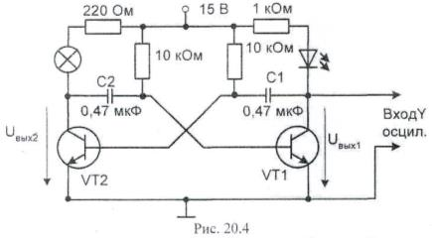

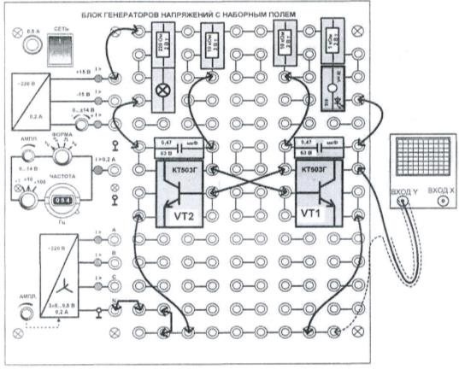
Монтажная схема мультивибратора.
Оформить отчёт и сделать соответствующие выводы
СПИСОК ЛИТЕРАТУРЫ

1 Берикашвили В.Ш. Основы электроники: учебник для студ. учреждений сред. проф. образования / В.Ш.Берикашвили.— М. : Издательский центр «Академия», 2013— 208 с.
2 Электротехника и электроника : учебник для студ. учреждений сред. проф. образования / Б. И. Петленко, Ю. М. Иньков, А. В. Крашенинников и др. ; под ред. Ю.М.Инькова. — 9-е изд., стер. — М. : Издательский центр «Академия», 2013. — 368 с.

